********

岩倉一期一会荘だより

**8月号**

**岩倉一期一会荘　TEL:0587-66-2110　FAX:0587-66-2800**

**〒482-0017　愛知県岩倉市北島町二本木７番地**

**ひまわりの花言葉**

**２０１８**

**〒482-0017　愛知県岩倉市北島町七反田15番地**

「あなただけを見つめる」

**ホームページ http://www.ichigoichie.or.jp/**

**岩倉一期一会荘 花むすび　TEL:0587-81-8158　FAX:0587-81-8258**

**75歳問題を考える**

**一期一会福祉会評議員・立命館大学特任教授　峰島　厚**

**2025年問題、2040年問題というのが新聞に出てくるようになりました。後期高齢者である75歳以上の人たちが2025年から急増し、2040年には人口の3～4割を占めるという問題です。医療や介護を多く必要とする人たちです、それにどのように対処するのか、という問題は当然ですが、それだけではありません。**

**高齢者の医療や介護を支える、その費用を作り出す支え手（労働力人口）の減少も同時並行であるのです。少子化が今は労働力人口減となって、支え手不足となっています。**

**さらに、5年後に75歳以上になる人たちは高度経済成長を担ってきた人たちです、頑張って働きお金を貯めてきた人たちです。その人たちが、これまでのように晩婚化した、多くの非正規労働者の子や孫に経済援助ができなくなります。国内消費の停滞問題も大きくあります。**

**国内経済の主たる焦点に75歳問題があるという分析であり、私もこの分析はそんなに的が外れていないとみています。そうだとすると、75歳以上の医療費と介護費の負担を無料にすれば、すべてがうまくいくという小学校の算数問題となるのですが、こうした答えを出す報道はほとんどされていません。社会保障費をいかに削るか、それ抜きに経済成長はあり得ないという答えが堂々と語られています。これでは小学生に説明できません。**

**先進国の中では、日本が少し突出しているとはいえ共通した問題となっています。それ以外の国に頼るという方向も出ていますが、東南アジアでも10～20年後は同様になろうと言われてきています。地球規模の問題として、経済成長第一から社会保障充実・国内消費第一の時代に転換するときではないでしょうか。**

**お年寄りが「若い人を優先して」と言うならわかります。でもお年寄りがそう言うと若い人は「まず弱い人たちから」と言うでしょう、災害救助をみれば明らかです。人類はもうそこまで到達しているのではないでしょうか。上から強引に、これも通用しないとみています。**

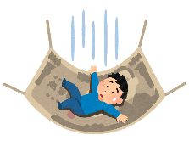

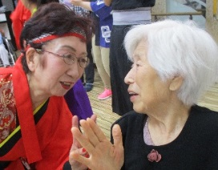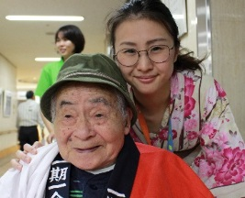

**納涼祭り**

**7月29日（日）納涼祭りが開催されました。台風の影響が心配されましたが、ご利用者の皆様・地域の皆様・ボランティアの皆様のお力添えにより、力強い太鼓の音と共に開催することができました。雨風を吹き飛ばすような賑やかな声や素敵な笑顔が溢れる一日となりました。**

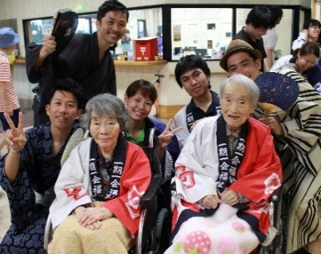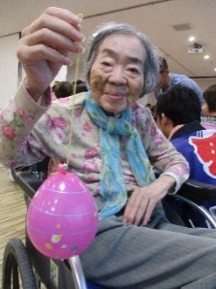



特　養





**買い物ツアー**

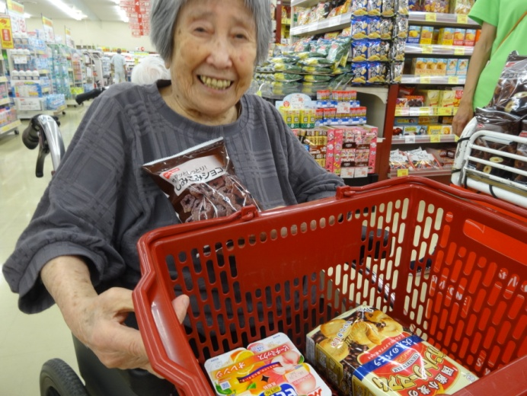

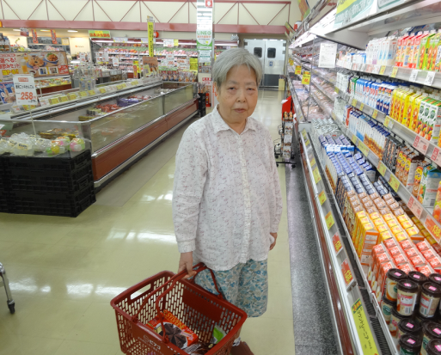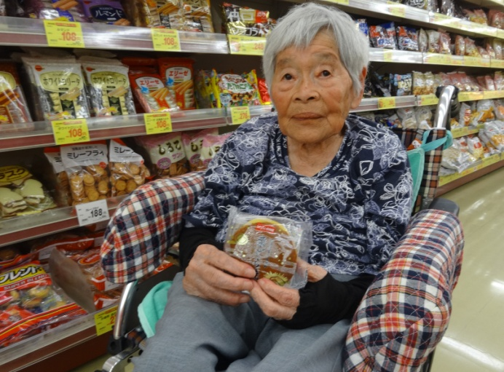

**7月18日（水）に買い物ツアーに行きました。暑さが続く中でもご利用者の皆様は買い物を楽しんでみえました。**

**スーパーではパンやどら焼き、お菓子など好きな物を悩みながらも選んでみえました。お菓子を指差しして「これでいいわ」と言いながら、たくさんの買い物をされました。満足そうにされているご利用者様がいらっしゃいました。**

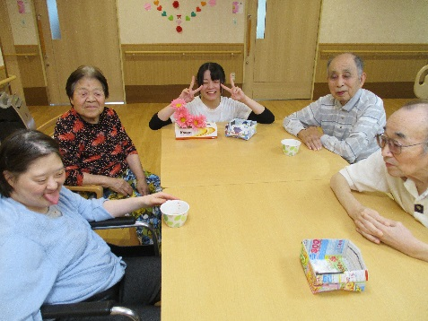

花むすび



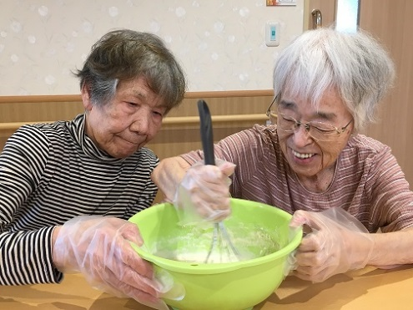

**ベビーカステラ作り**

**７月２６日（木）にダリア・ガーベラユニット合同でおやつレクを行いベビーカステラを作りました。**

**生地作りから、ご入居者様同士で協力し合い、焼いている時には、ひっくり返すのが「難しいね」と言いながらも、楽しそうに一生懸命やってみえました。**

**焼きあがるとご入居者様同士で「美味しいね」と、話をされながら食べてみえました。**

**笑顔がいっぱいの楽しいおやつレクになりました。**

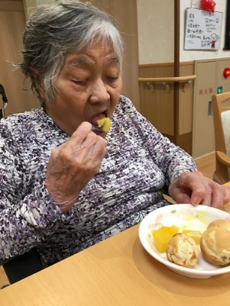

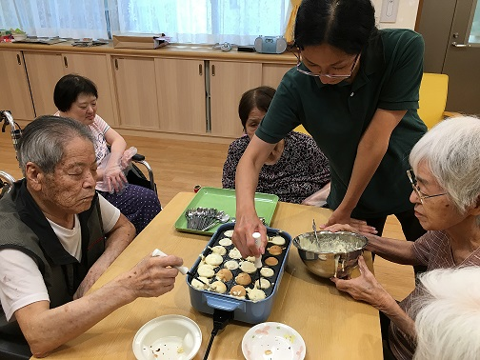







ケアハウス



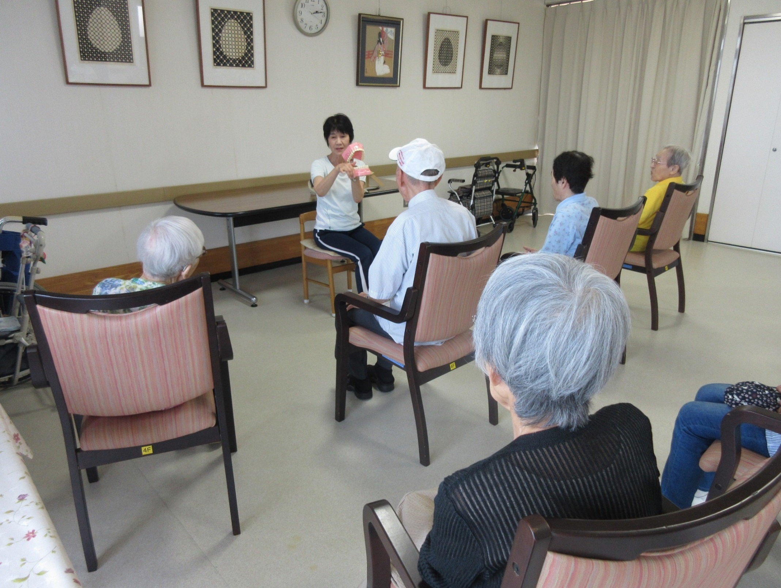

**ほほえみ教室**

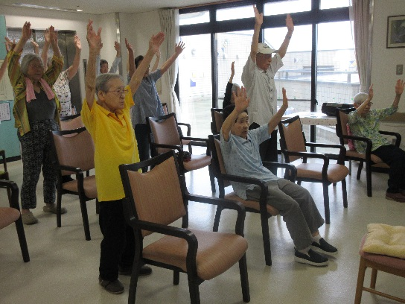

**ケアハウスでは、月に１回外部講師を招き「ほほえみ教室」を開催しています。介護予防の一環として、手指運動、口腔体操、筋力アップ体操などの運動、歯の模型を見ながらの舌体操や、唾液腺のマッサージ、「パ・タ・カ・ラ」と大きな声を出し嚥下体操も行っています。**

**『武田の子守唄』の曲に合わせ、歌を口ずさみながら、お手玉を使った体操も行い、楽しい時間を過ごしています。**





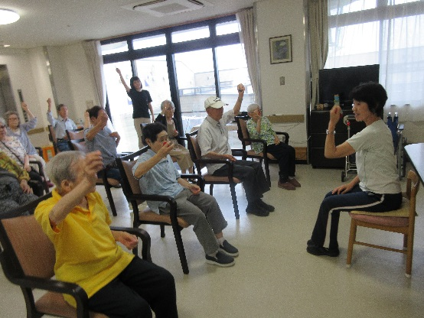

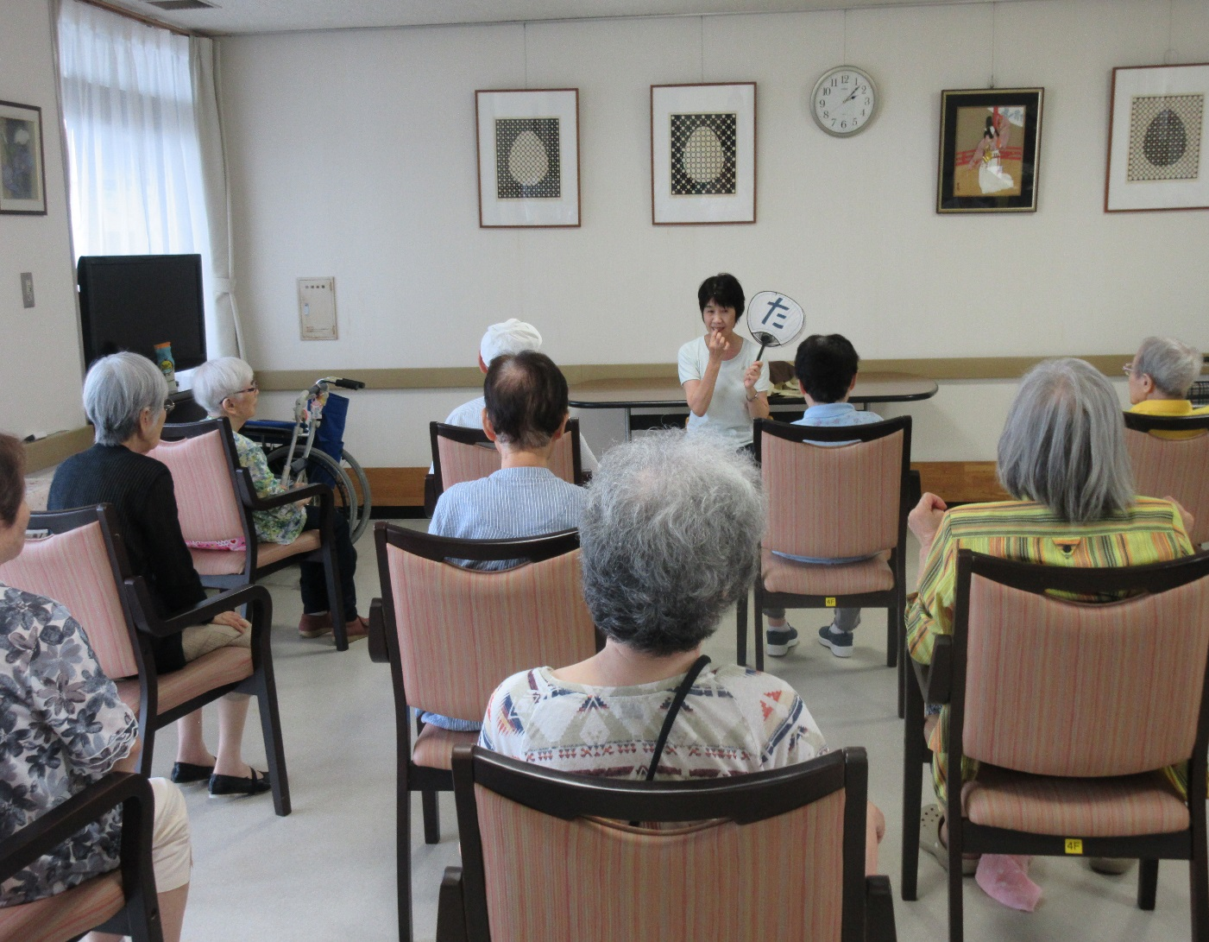



グループホーム

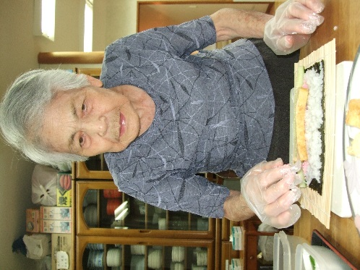

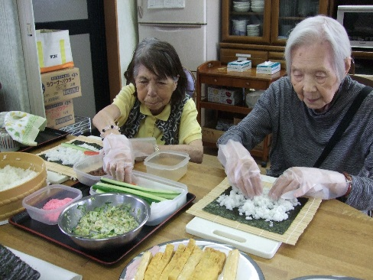

**巻き寿司作り**

**７月１０日(火)の昼食に、ご利用者様と一緒に巻き寿司を作りました。**

**巻き簾に海苔と酢飯をのせて具を並べて巻くのですが、｢出来るかな？大丈夫かな？｣と心配する職員の前で、器用に巻いて見事な巻き寿司を完成させるご利用者様。きっとご家庭でも作られていたのでしょうね。**

**ご自分で作った巻き寿司を食べた感想は、もちろん笑顔で｢美味しい！｣の一言でした。**

**また作りましょうね。**

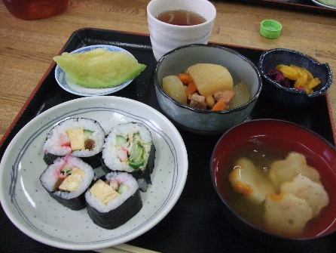

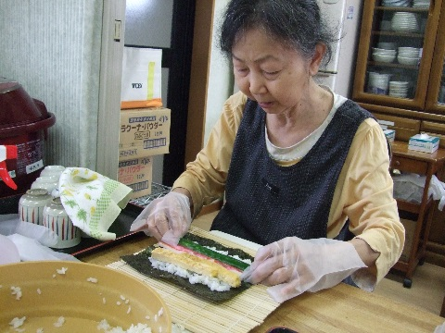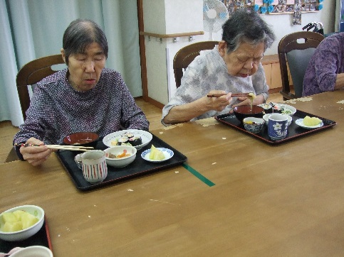





**防災講習会**

**７月１１日（水）に岩倉市役所の職員による岩倉市の防災**

**対策についての講習会を行いました。岩倉市では有事の際に**

**迅速に対応できるよう様々な準備をしていて、飲料水は1人**

**あたり1日３ℓの２６日分を、食糧は想定される避難者数の**

**２日間分の備蓄を進めているそうです。また、避難生活を送る上で配慮が必要な方に対応する為の福祉避難所も１０施設あり、一期一会福祉会も福祉避難所として岩倉市と協定を結んでいます。災害時には最新の情報を適切に収集し、焦らず、落ち着いて行動することが大切だと改めて感じました。**

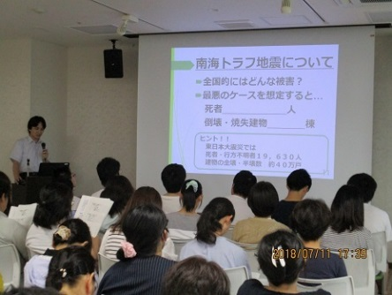

**永年勤続表彰**

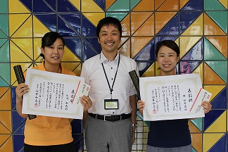

**一期一会福祉会で勤続１５年を迎えた林佑希恵さん、小川和恵さんと勤続５年を迎えた伊神陽介さん、野村孝幸さん、森川未貴さんが永年勤続表彰を受けました。これまでの貢献への感謝の気持ちとこれからも力を発揮してもらいたいとの想いを込めた温かい拍手が送られました。**



**８月の趣味のクラブ**

**８月の行事予定**

**月の行事予定**

**～特　養～**

**～花むすび～**

**２日（木）**

**２１日（火）**

**２３日（木）**

**習字クラブ**

**お花クラブ**

**習字クラブ**

**お花クラブ**

**２日（木）**

**９日（木）**

**１６日（木）**

**２３日（木）**

**日（）**

**誕生会（３階）**

**弘法様**

**誕生会（２階）**

**音楽クラブ**

**誕生会**

**音楽クラブ**

**音楽クラブ**

**７日（火）**

**９日（木）**

**２１日（火）**

**２８日（火）**



**毎週月曜日音楽クラブ**

**９月の行事予定**

**月２回喫茶ツアーを予定**

**月２回買い物ツアーを予定**

**～ケアハウス～**

**寿の会**

**誕生会（３階）**

**弘法様**

**誕生会（２階）**

**6日（月）**

**8日（水）**

**２7日（月）**

**おやつ作り**

**ほほえみ教室**

**ビデオ鑑賞**



**5日（水）**

**６日（木）**

**２1日（金）**

**２７日（木）**

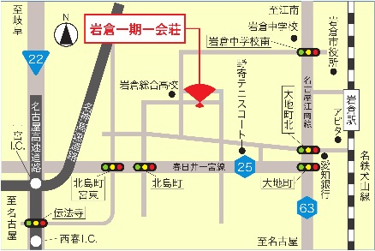

社会福祉法人 一期一会福祉会

C:\Users\D705\Pictures\夏\yadokari-530x446[1].png

法人本部

〒482-0017愛知県岩倉市北島町二本木７番地

℡（0587）66-2110（代）FAX（0587）66-2800



**お知らせ**

**感染症が流行しております。**

**ご面会の際は、感染症予防の為マスクの着用をお願いしております。**

**ご理解とご協力をお願い致します。**